
- 公司简介Company Profile
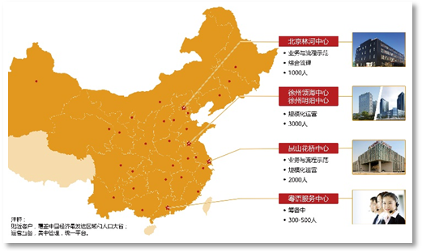
华道，金融创新基础服务的领导者。公司创立于1998年，历经十余年的发展与变革，以最具创新精神、从业历史最久、运营规模最大、技术最先进、信息安全最严苛、人才储备最雄厚、服务功能最全、市场占有率最高而享誉业界。
华道公司以客户为中心，在北京、昆山和徐州三地建成了运营交付中心，形成了规模庞大和网状互备的现代化运营交付体系。
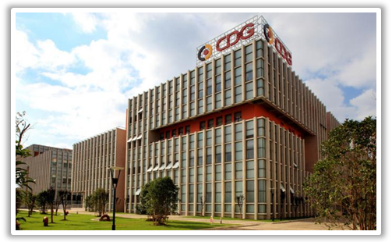
华道多年深耕于金融领域，不断创新产品与服务，目前，为变革和创新中的国有银行、股份制银行、城商行，农商行、互联网金融公司和保险公司等金融机构提供金融创新基础服务。
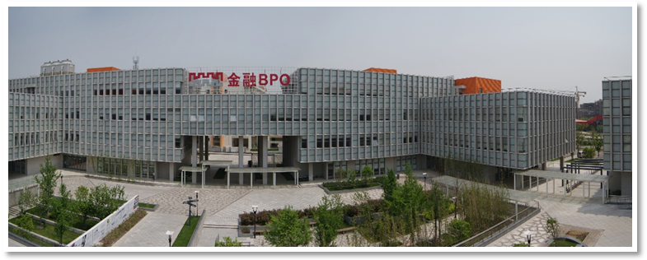
面对不断变化的市场环境，华道从未停止变革与创新的脚步。无论是传统金融机构还是新型互联网金融公司､无论是大银行还是中小银行，只要客户在进行变革和创新，华道都愿意提供基础性的服务，为客户提供助力｡作为行业领军企业，华道始终跟客户一起，把握时代脉搏，大胆创新与变革，致力于成为金融机构运营、转型和创新的全方位合作伙伴！
- 工作岗位Operating Post
适合专业：财会、电商、文秘、语言、经管、计算机、软件编程等专业及优秀学生干部。
银行客户服务专员(文职类、销售类、技术类)
第一类：文职类：压力小，舒适度高，适合稳定，性格成稳，内向的学生
岗位一：银行获客专员
根据银行业务规定进行潜在客户数据分析、进行产品宣导和客户申请条件筛选，银行身份二次补全完整办卡信息，获取客户申请资料，转行方提交审批
岗位二—外呼金融客服专员
根据公司业务操作规范，针对互联网金融消费信贷短期账龄（M0- -M3）客户提供还款处理和风控提醒，为公司进行资产保全服务。
征信：根据业务操作规范、外呼客户，针对客户进行个人信息和信用的电话核对审查工作，核实客户提交信息；判断客户提交的申请资料是否符合所申请业务的规定条件及资料的真实完整有效。
岗位三—银行票据处理专员
为银行以及非银机构提供开户、贷款申请表、票交等填写数据采集，交易数据采集以及采集正确性、交易合规性和客户提供资料有效性、正确性审核的服务。
岗位四——阿里巴巴在线客服
解决用户在使用阿里巴巴网站过程中的问题，能够及时发现客户问题并给到正确和满意的回复；与客户建良好的联系，具备处理问题、安排进展、跟进进程、沟通及疑难问题服务的意识跟能力，最大限度的提高客户满意度。遇到不能解决的问题按流程提交相关人员或主管处理，并跟踪进展直至解决；不断接受公司的各项业务和技能提升培训。
岗位五——支付宝在线客服
解决用户在使用支付宝网站过程中的问题，能够及时发现客户问题并给到正确和满意的回复；与客户建良好的联系，具备处理问题、安排进展、跟进进程、沟通及疑难问题服务的意识跟能力，最大限度的提高客户满意度。遇到不能解决的问题按流程提交相关人员或主管处理，并跟踪进展直至解决。
第二类：销售类：压力大，竞争力大，适合有梦想，有志气，有拼劲的学生
岗位一：银行资产保全催收专员

根据银行业务操作规范为信用卡持卡客户 提供账单欠款的电话提醒服务，以账务提醒为主，排除欺诈风险，掌握客户信息提高银行客 户还款率，为银行资产进行保全服务。
岗位二：银行账单分期专员
根据银行业务操作规范，通过电话外呼银 行信用卡客户并在权限范围内向VIP客户提供信用卡分期业务办理和增值服务。
第三类：技术类：适合专业性技能类学生，比如计算机系、软件编程系等
岗位一：JAVA开发工程师
按照公司产品开发计划完成软件设计工作和编写文档；根据设计报告，进行编码，并参与代码的评审测试工作；相关软件的维护完善和升级工作； 负责产品新版本完成后对其进行功能测试，异常测试，性能测试以及系统测试等工作。
岗位二：技术支持工程师
主要是在软件或硬件方向从事售前或售后技术维护、应用培训、升级管理、解决投诉，提升客户满意度，扩大用户群体对自有品牌的良好口碑。

- 岗位要求
- 大专及以上学历。
- 普通话标准，语言沟通表达能力佳，工作积极主动，具备同理心，客户服务意识，有较强的学习组织能力和抗压能力。
- 熟练运用办公软件、掌握计算机操作，在校期间担任学生会干部优先。
- 薪酬福利
薪资结构： 基本工资 +餐补（300元/月）+绩效工资+ 奖金；（每个岗位的底薪不一样，综合工资可拿到3000以上）
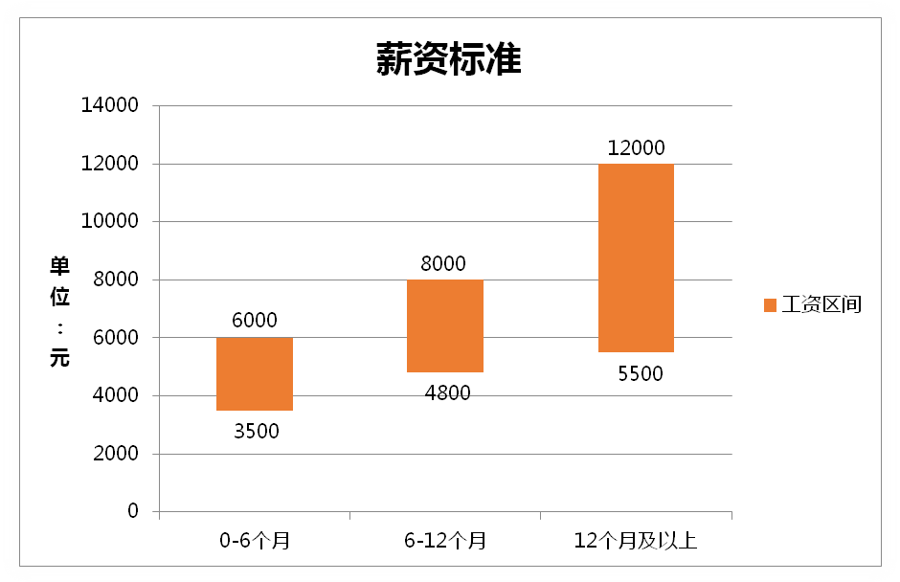

作息时间：
- 长白班工作制，正常09：00-18:00；
- 国家法定节假日正常休息，平均月休6-8天

- 员工福利
- 正式员工缴纳五险一金；实习生购买商业保险；带薪培训，员工享有年假、婚假、产假等假期；新进人员提供免费系统的岗前培训；
- 免费提供6人间公寓住宿，内设有空调、独立卫浴间、独立阳台、宽带，外宿员工给予400元/月补贴；
- 园区内设有食堂，另设有高档网吧、洗衣房、烘干房、电视房、篮球场、羽毛球场、乒乓球室、台球室、超市、健身活动区等；
- 公司定期举行户外拓展、歌唱比赛、生日会、入职周年庆、年会、团队旅游等活动；
- 学习平台：公司与苏州大学、中国人民大学继续教育学院合作，为员工提供继续教育平台，提升个人学历及综合素质；
- 职业发展通道
公司为员工规划并提供了广阔的职业发展空间，入职半年后可以竞聘组长、主管、培训师、行政及公司各职能部门岗位。
- 联系方式
地址：江苏省昆山市花桥经济开发区金华路2号华道产业园
（可乘坐124路、253路、228路等公交车至‘华道数据’站下车）
网址：http://www.chinadatagroup.com
电话：吴先生 15375362777 （微信同号）

